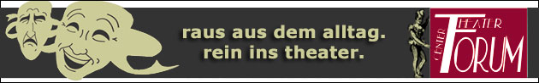
Theater – Center – Forum | Direktion: Stefan Mras | Porzellangasse 50, 1090 Wien | Tel.: 01/310 46 46 |
Fax: 01/310 46 47 | www.theatercenterforum.com |
Kassaöffnungszeiten: an Vorstellungstagen Di. bis Sa. von 16 – 20 Uhr

Weihnachten kann kommen
Theater-Kabarett-Konzert mit Christine Aichberger und Alfons Noventa

4. bis 7. Dezember 2013

Forum II
20:00 Uhr

Ein Abend zur Einstimmung auf Weihnachten, die schrägste Zeit im Jahr, unterhaltsam und besinnlich, liebevoll erdacht, in bewährter Qualität, Marke Studiobühne Schönbrunn. Heitere Gedichte, Geschichten, Lieder und Musik wechseln einander mit berührenden Spielszenen ab. Dazu ertönen stimmungsvoll einige der beliebtesten Weihnachtslieder. Und alle singen mit!

Freuet Euch auf ein kurzweiliges, vorweihnachtliches Programm von und mit Christine Aichberger und Alfons Noventa.

Eine Produktion der Studiobühne Schönbrunn

Heiliger Ernst mit Humor!

